Розробки уроків по темі: "Множення і ділення натуральних чисел"
5 клас
Урок 7

Тема: Ділення і множення натуральних чисел.
Мета: Повторити й систематизувати знання учнів про правила знаходження невідомих компонентів дій множення і ділення; відпрацювати навички розв'язування рівнянь та текстових задач, в тому числі й розв'язувати задачі за допомогою рівнянь. Розвивати вміння аналізувати і узагальнювати, сприяти розвитку інтересу учнів до теми, що вивчається. Виховати культуру поведінки математичного мовлення.
Тип уроку: Застосування знань, вмінь та навичок.

План уроку
- Перевірка домашнього завдання.
- Актуалізація опорних знань.
- Закріплення матеріалу.
- Підсумок уроку.
- Домашнє завдання.

Хід уроку
  - Перевірка домашнього завдання.
Математичний диктант
    - При якому значенні у [х] вірна рівність у*16 = 240 [14*х = 210]?
    - Розв'яжіть рівняння а: 19 = 11 [209:с = 11].
    - Розв'яжіть рівняння 169 :с = 13 [t: 15 = 15].
    - Знайдіть значення виразу 0 :17 [0 :13].
    - Знайдіть частку, якщо ділене 747, дільник 1 [ділене 468, дільник 468].
    - Знайдіть частку, якщо ділене 312 [241], дільник 312 [1].
    - Виконайте ділення 210 :14. Перевірте результат за допомогою множення. [Закінчіть речення: «Ні одне число не можна ділити на...»].
    - Закінчить речення : «Ні одне число не можна ділити на...». [Виконайте ділення 240 :16. Перевірте результат за допомогою множення.].
Збираю декілька зошитів, перевіряю і виставляю оцінки у журнал. Підсумок.
  - Актуалізація опорних знань.
Дидактична гра
Для завдання №1 гри учням роздаю аркуші із завданнями. На дошці записані умови завдань №1 і №2 та умови завдання для капітанів. Спосіб гри
- Учні діляться на дві команди.
- Гра проводиться в чотири етапи - три загальні й додатковий - конкурс капітанів
- Правильна відповідь кожного представника команди оцінюється в 1 бал, неправильна - в 0 балів.
- Четвертий етап - конкурс для капітанів оцінюється у 3 бали.
1. «Математичні маки»
До дошки парами по черзі виходять представники кожної команди і заповнюють порожні місця на пелюстках маку (один гравець заповнює одну пелюстку). Останній гравець знаходить добуток отриманих часток. Решта учнів працюють на виданих аркушах.
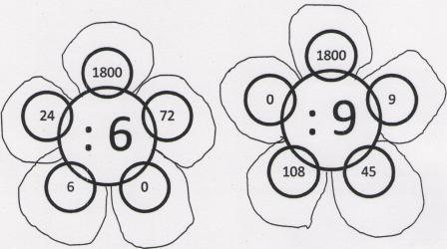
2. «Хто швидше зійде на гору?»
Розв'яжіть, «рухаючись сходинками» знизу вверх.
До дошки по черзі виходять представники кожної команди: один гравець на одну «сходинку». Решта учнів спостерігають за ходом виконання завдання.
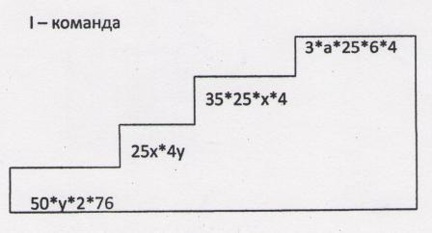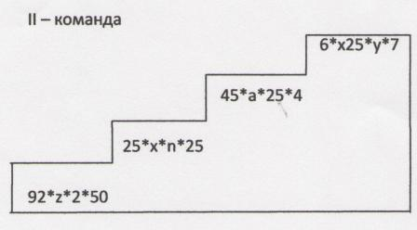
      - Знайди і виправ помилки.
До дошки по черзі виходять представники кожної команди: одна пара гравців на одне завдання. Решта учнів спостерігають за ходом виконання завдання.
        - - команда
          - 5*321*20 >4*322*25;
          - 50*72*2 < 5*4*3*2*9*5;
          - 125*91*8 = 200*90*5.
        - - команда
          - 25*186*4 <20*185*5;
          - 5*4*6*7*1*5*2 >20*9*9*5;
          - 20*50*78 = 125*87*8.
Після виконання завдань №1 - 3 викликаю до дошки декілька учнів із кожної команди для перевірки (гравець однієї команди перевіряє розв'язки гравця іншої команди); решта учнів здійснюють взаємоперевірку виконання завдання №1.
Підраховуються бали кожної команди.
            - Конкурс капітанів.
Впишіть числа, які б зробили правильними надані рівняння.
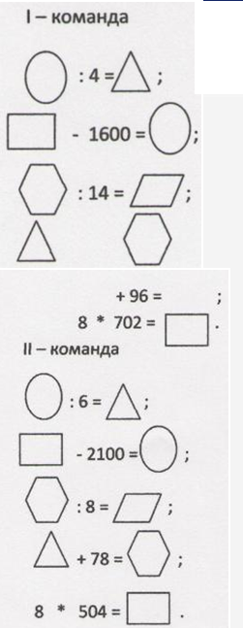
              - Закріплення матеріалу.
Розв'язування вправ
№ 467, 468, 502, 504, 506.
Коментую розв'язання пропонованих вправ.
Фронтальна робота
Проводжу письмову фронтальну роботу, пропонуючи розв'язати №474 (1). Учні пишуть у зошитах і по черзі відповідають з місця.
Наголошую на доцільності використання законів множення для скорішого отримання результату та для розв'язання рівнянь і пропоную письмово розв'язати вправи.
                - - варіант : №525(1; 3; 5; 7), 526 (1; 2; 3).
                - - варіант : №525 (2; 4; б; 8), 526 (4; 5; 6).
Кілька учнів з обох команд працюють біля дошки. За кожну правильну відповідь команда отримує 1 бал.
              - Підсумок уроку.
Підводжу підсумок диктатичної гри. Кожна команда сама називає своїх кращих гравців, які й отримують оцінки.
              - Домашнє завдання. № 503, 505, 507, 527

